**Отчет к лабораторной работе № 4**

Парадигма программирования: процедурное программирование;

Блок-схема к функции nameMonth:

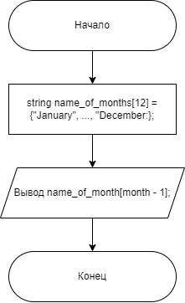

Блок-схема к функции countTheEventData:

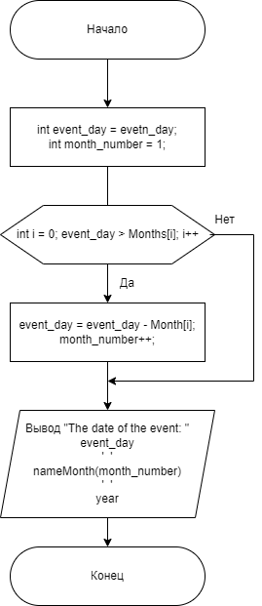

Последовательность вызовов функций:

1) main()

2) main() > checkIfCorrect(…)

3) main()

4) main() > getNumber(…)

5)main()

6) main() > getBirthdayNumber(i…)

7) main() > getBirthdayNumber(…) > checkIfCorrect(…)

8) main() > getBirthdayNumber(…)

9) main() > getBirthdayNumber(…) > getNumber(…)

10) main() > getBirthdayNumber(…)

11) main() > getBirthdayNumber(…) > getNumber(…)

12) main() > getBirthdayNumber(…)

13) main() > countTheEventData(…)

14) main() > countTheEventData(…) > nameMonth(…)

15) main() > countTheEventData(…)

16) main()

Последовательность вызовов функций:

1) main()

2) main() > checkIfCorrect(int day, int month, int year, int leap_flag, int data, int* Monts)

3) main()

4) main() > getNumber(int day, int month, int year, int leap_flag)

5)main()

6) main() > getBirthdayNumber(int day, int month, int year, int leap_flag)

7) main() > getBirthdayNumber(int day, int month, int year, int leap_flag) > checkIfCorrect(int day, int month, int year, int leap_flag, int data, int* Monts)

8) main() > getBirthdayNumber(int day, int month, int year, int leap_flag)

9) main() > getBirthdayNumber(int day, int month, int year, int leap_flag) > getNumber(int day, int month, int year, int leap_flag)

10) main() > getBirthdayNumber(int day, int month, int year, int leap_flag)

11) main() > getBirthdayNumber(int day, int month, int year, int leap_flag) > getNumber(int day, int month, int year, int leap_flag)

12) main() > getBirthdayNumber(int day, int month, int year, int leap_flag)

13) main() > countTheEventData(int evetn_day, int* Months, int year)

14) main() > countTheEventData(int evetn_day, int* Months, int year) > nameMonth(int month)

15) main() > countTheEventData(int evetn_day, int* Months, int year)

16) main()